**江苏省仪征中学2022-2023学年度第二学期高三政治学科作业**

**练习二十一**

研制人：马楠 审核人：曹淑莹

班级： 姓名： 学号： 时间： 作业时长：25分钟

|  |  |  |  |  |  |  |  |  |  |
| --- | --- | --- | --- | --- | --- | --- | --- | --- | --- |
| **题号** | **1** | **2** | **3** | **4** | **5** | **6** | **7** | **8** | **9** |
| **答案** |  |  |  |  |  |  |  |  |  |
| **题号** | **10** | **11** | **12** | **13** | **14** | **15** | **16** | **17** | **18** |
| **答案** |  |  |  |  |  |  |  |  |  |

1．有人认为，全球化带来快速的经济发展的同时，也导致了环境的破坏、不断加剧的贫富差距，以及全世界范围内的文化同质化，即地方的、多样性的土著文化被同化。这一观点旨在强调全球化(   )

A．带来了高效运作的市场经济体制 B．推动了世界经济的健康快速发展

C．伴随着一些经济和社会问题 D．给人类带来的机遇远远大于挑战

2．按照《关于加强人大代表联系群众工作平台建设的指导意见》要求，各级人大代表要积极主动参加各种联系群众活动，要主动到工作或生活所在地的乡镇或街道平台参加活动，联系群众，当好表率，促进代表联系联系群众工作常态化。材料说明

①人大代表不能有自己的个人利益

②人大代表要积极履行义务，密切联系群众

③作为人大代表，要努力为人民服务，对人民负责

④作为人大代表就要行使决定权和监督权，充分体现人民的意志和利益

A．①② B．②③ C．②④ D．③④

3．运用一般性的原理、原则，推导出对新的个别事物的认识，这种思维方法是

A．分析法 B．归纳法 C．综合法 D．演绎法

4．2020年两会期间习近平总书记强调，必须坚持人民至上、紧紧依靠人民、不断造福人民、牢牢植根人民，要始终把人民安居乐业、安危冷暖放在心上，坚持人民至上的哲学依据是（  ）

①人民群众是历史的创造者

②人民群众是推动社会历史发展的决定力量

③人民群众是社会发展的领导力量

④人民群众的所有利益都应得到维护

A．①② B．①③ C．②③ D．②④

5．人类必须对资源配置进行优化组合的原因是(　　)

①人的需要是多种多样的、永无止境的

②在一定时期和范围内，人类能够加以利用的资源是有限的

③配置的方式有计划和市场两种手段

④为了解决资源短缺和人类的需要之间的矛盾

A．①②③ B．②③④ C．①③④ D．①②④

6．人类历史上出现过四种历史类型的法，即奴隶制法、封建制法、资本主义法、社会主义法。这些法的共性是（   ）

A．只采用规定义务的方式规范人们的行为 B．确认、保护有利于各个阶级的社会关系

C．能够保障公民在法律面前一律平等 D．体现统治阶级意志，实现国家职能

7．完善产业工人工资增长机制，健全向一线产业工人倾斜的收入分配制度，实现产业工人收入水平稳步提升，是贯彻落实《新时期产业工人队伍建设改革方案》，稳定壮大产业工人队伍的重要举措。由此可见，新时期稳定壮大产业工人队伍（   ）

①要在初次分配方面着重保护劳动所得

②要发挥社会保障在初次分配中的作用

③要健全和完善我国的收入分配制度

④有利于提高恩格尔系数、改善生活水平

A．①② B．①③ C．②④ D．③④

8．这是发生在1929年经济危机中一个被解雇的煤矿工人与孩子的对话。孩子:“我们家里为什么这么冷?”父亲:“因为家里没有煤了。”孩子:“为什么没有煤了?”父亲:“因为我失业了，买不起煤。”孩子:“那你为什么失业了呢? ”父亲:“因为煤太多，卖不出去，工厂倒闭了。”对话揭示了资本主义经济危机的基本特征是（   ）

A．工人失业 B．消费需求缩小 C．企业倒闭 D．社会生产相对过剩

9．2022年2月24日俄鸟冲突爆发，我国政府高度关注我们在乌克兰的公民的安全问题，并且迅速启动了应急机制。，经过各方共同努力，在乌克兰的绝大多数中国公民陆续安全撇离至周边邻国，并在中国驻当地使馆精心安排下得到了妥善安置。考虑到大部分同胞希望尽快回国的强烈愿望，国内各部门、各地方密切协调，迅速派出多架次包机，从欧洲陆续接回离乌公民。截至2022年3月10日，已经有9架接返自鸟克兰撤离中国公民的包机安全抵达中国。我国海外撤侨体现的国家职能是（   ）

A．维护国家稳定 B．促进社会发展 C．防御外来侵略 D．保卫国家安全

10．“用钱可以买到一架直升机，五块钱是钱，所以，用五块钱可以买到一架直升机。”这个三段论所犯的逻辑错误是（   ）

A．中项不周延 B．“四概念”错误 C．小项不当扩大 D．大项不当扩大

11．正当获取明星等公众人物或者企业产品的信息，或者对其加以批评、评论，就不能认定为侵害隐私权、名誉权。对此理解正确的是（  ）

①可以保障公众知情权

②消费者有批评监督权

③公众人物信息是公开的

④有些民事权利无限制

A．①④ B．①② C．①③ D．②④

从2016年开始，全国新一轮县乡两级人大换届选举陆续展开。据此完成下面小题

12．根据《中华人民共和国宪法》关于地方各级人民代表大会每届任期5年的规定，2016年全国县乡两级人大陆续完成新一轮换届选举工作。县乡两级人大的换届选举：（    ）

①依据基本国情，采用直接选举和间接选举相结合的方式

②是公民政治生活的重要实践，是民主法治理念的深刻教育

③采取普遍差额选举的办法，能充分考虑当选者结构的合理性

④是加强基层国家政权建设、推进社会主义民主政治建设的重要实践

A．①② B．②④ C．③④ D．①③

13．这次换届选举，全国将有9亿多选民直接选举产生250多万名县乡两级人大代表，并在此基础上依法产生新一届县乡两级国家机关领导人员。由此可见，人大代表与人民之间是(   　)

A．监督与被监督的关系

B．领导与被领导的关系

C．代表与被代表的关系

D．互相监督的关系

14．2010年10月14日国务院常务会议原则通过《车船税法》草案。《车船税法》草案将车船税分7 个梯度按照排量进行征税，排量在1.0升及以下的乘用车税负减轻，大排量乘用车税负则大幅增加。按照不同排量实施阶梯式征税是为了

①增加财政收入，刺激经济增长     ②鼓励发展小排量汽车，促进产业结构优化

③抑制汽车消费，缓解资源压力     ④引导消费者节能减排、绿色消费

A．①② B．③④ C．①③ D．②④

15．为有效破解老旧社区民生难题，某社区党委召集社区居民，经社区居民民主选举，组建居民理事会，定期开展民主议事、民主协商，回应民生热点和痛点，探索出了一条“理事会＋”的社区治理模式，这一做法（   ）

①进一步完善了基层自治的组织形式

②丰富和发展了我国基层民主实践活动

③能推动基层治理体系和治理能力现代化

④发挥了党组织在基层政权中的领导作用

A．①③ B．①④ C．②③ D．②④

16．2020年4月29日，针对美国指责中国宗教自由状况，外交部发言人耿爽说，中国政府依法保护公民宗教信仰自由，中国也绝不会允许任何人假借宗教名义从事违法犯罪活动。目前，中国各类信教群众近2亿人，宗教教职人员38万余人，宗教团体约5500个，依法登记的宗教活动场所14万多处。这说明（    ）

①国家保护一切宗教活动②国家鼓励、支持、发展宗教

③我国依法管理宗教活动④我国宗教坚持独立自主自办的原则

A．①② B．①③ C．②④ D．③④

17．漫画《三代农夫》体现了（   ）

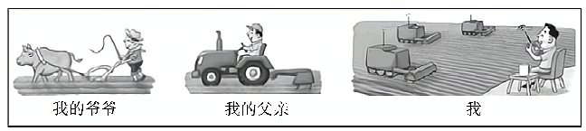

A．生产关系对生产力有反作用 B．不同时代生产关系的一致性

C．农耕时代以家庭为单位的生产状况 D．生产力发展水平不断提高

**★（选做题）**18．“两江四堤八林带，火树银花不夜天”，武汉江滩是江城武汉一道靓丽的风景。近期，武汉对全市两江四岸的42个闸口进行改造。用干净整洁的拼装式防洪挡板替代传统的汛期封堵闸口的“扛沙包”模式，在提升防洪安全的核心功能的同时，按照“一闸一品”的风格对闸口景观重新设计，赋予其更浓厚的“武汉味道”。这一做法体现的哲学道理是（   ）

①坚持一切从实际出发，做到客观与主观的统一

②坚持创新，根据自身需要建立人为事物的联系

③坚持两点论与重点论的统一

④坚持矛盾的普遍性与特殊性具体的历史的统一

A．①② B．②③ C．①④ D．③④

19．阅读材料，回答问题。

我国仍有几千万群众尚未脱贫，贫困群众的生活，一直牵挂着总书记的心，当前我国扶贫开发工作已进入“啃硬骨头，攻坚拔寨”的冲刺期，各级党委和政府必须增强紧迫感和主动性，在扶贫攻坚上进一步理清思路、强化责任、采取力度更大、针对性更强，作用更直接，效果更可持续的措施，特别要在精准扶贫、精准脱贫上下更大功夫，确保2020年全部脱贫目标实现。

联系材料，运用国家性质的有关知识回答，我国为什么要实施扶贫开发战略？

20．19世纪初期随着工业革命的发展资本主义制度的弊端日益暴露阶级冲突、社会矛盾更为剧烈英法等国的空想社会主义思潮兴起。马克思、恩格斯广泛吸取了人类优秀的文化成果特别是对德意志的古典哲学英国的古典政治经济学和英法的空想社会主义的成果加以批判继承创立了物史观、阶级斗争学说与剩余价值理论。他们将社会主义理论由空想变成了科学成为科学社会主义的奠基人。

结合材料运用所学《科学社会主义的理论与实践》的知识分析马克思和恩格斯是如何将社会主义理论由空想变成科学的。（仅从三个要点分析）

**补充练习**

|  |  |  |  |  |  |  |
| --- | --- | --- | --- | --- | --- | --- |
| **题号** | **1** | **2** | **3** | **4** | **5** | **6** |
| **答案** |  |  |  |  |  |  |

1．党的十二大以后，中国共产党所有的理论创新和实践创新都是紧紧围绕着 这一鲜明主题展开的。（    ）

A．走自己的道路，建设有中国特色的社会主义 B．实现什么样的发展、怎样发展

C．新时代坚持和发展什么样的中国特色社会主义 D．建设什么样的党、怎样建设党

2．（政治认同）1954年12月，中国人民政治协商会议指出：“人民政协……其任务是在中国共产党领导下继续巩固和发展人民民主统一战线……更广泛地团结全国人民，并向有关国家机关反映群众的意见和建议。这表明中国人民政治协商会议（    ）

①代行全国人大职权

②是不可或缺的国家权力机关

③是人民民主统一战线的组织形式

④是中国共产党领导的各民主党派、人民团体的政治协商机构

A．①② B．③④ C．①③ D．②④

3．唐宋八大家之一的苏东坡在年轻时自认为读了很多书，甚至觉得已无书不读，便书写了一副对联:“识遍天下字，读尽人间书。”后经一老者指点，他把对联改成:“发奋识遍天下字，立志读尽人间书。”这副对联的修改启迪我们（   ）

A．认识是反复的，追求真理是一个永无止境的过程

B．真理的条件性和具体性表明真理与谬误相互渗透

C．绝对真理是由发展中的相对真理的总和构成的

D．客观事物的复杂性决定了我们难以揭示其本质

4．工资和经营绩效奖励是对高质量数字劳动者的价值认可。当前我国正在探索数据要素参与分配的具体形式。国家要完善数字劳动贡献的支持政策及制度；企业要完善数字资本收益分配、数字人才持股计划等。上述探索（   ）

①有利于缩小收入差距，实现社会公平

②有利于健全收入分配的基本经济制度

③能够让一切创造社会财富的源泉充分涌流

④鼓励全体劳动者都能通过创造性劳动致富

A．①② B．①④ C．②③ D．③④

5．1月26日，中国和新西兰签署协议对现有的自由贸易协定进行升级，这意味着新西兰的出口商品有更多机会进入中国市场。中新自贸协定升级议定书的签署对中国经济产生积极影响的传导过程是（   ）

①促进经济全球化深入发展

②推动供给侧和需求侧改革

③助力我国经济高质量发展

④满足我国生产生活的需要

⑤利用两个市场和两种资源

A．⑤→④→②→③ B．④→②→③→①

C．⑤→③→④→② D．①→④→⑤→③

6．以下经典名句的哲学解读正确的是（   ）

①大鹏之动，非一羽之轻；骐骥之速，非一足之力------- 事物发展是量变与质变的统一

②得众则得国、失众则失国------ 坚持群众观点和群众路线

③和羹之美，在于合异 ------- 整体功能大于部分功能之和

④君子务本，本立而道生------ 做事情要善于抓主要矛盾

A．①③ B．①④ C．②③ D．②④

7．国务院办公厅日前印发的《关于加快推进电子证照扩大应用领域和全国互通互认的意见》提出，2022年底全国一体化政务服务平台电子证照共享服务体系基本建立，电子证照制发机制建立健全，企业和群众常用证照基本实现电子化，与实体证照同步制发和应用，在全国范围内标准统一、互通互认。打造全国一体化政务服务平台电子证照共享服务体系（   ）

①促进政务信息互联互通，提升企业和群众的获得感

②推动政府简政放权，科学配置上下级政府之间职能

③聚焦惠企利民，实现政府严格规范公正文明执法

④需要严格保护个人信息安全，切实筑牢安全防线

A．①② B．①④ C．②③ D．③④

8．材料：上海市人力资源和社会保障局就业促进中心发布《上海市制造业企业用工状况报告》，研究分析了2012-2017年上海制造业登记就业人员的变化趋势。

上海制造业登记就业人员的平均工资

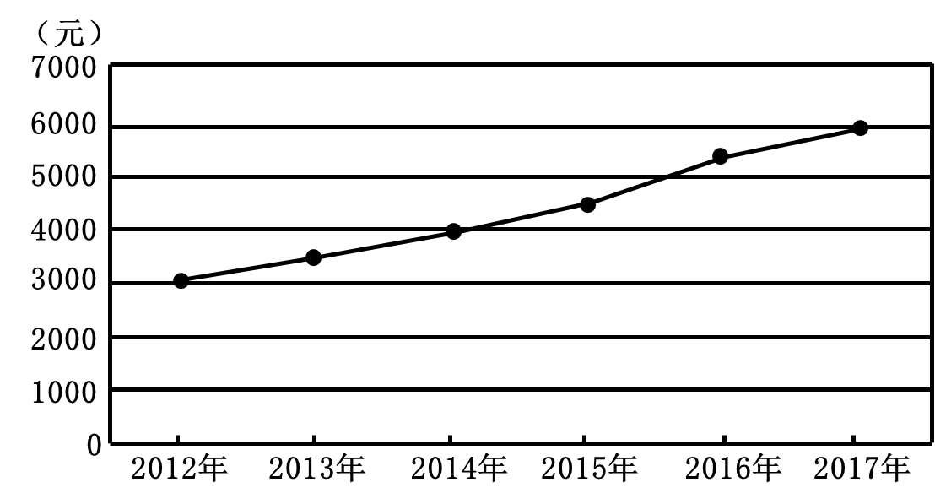

图一

上海制造业登记就业人员大专以上学历比重

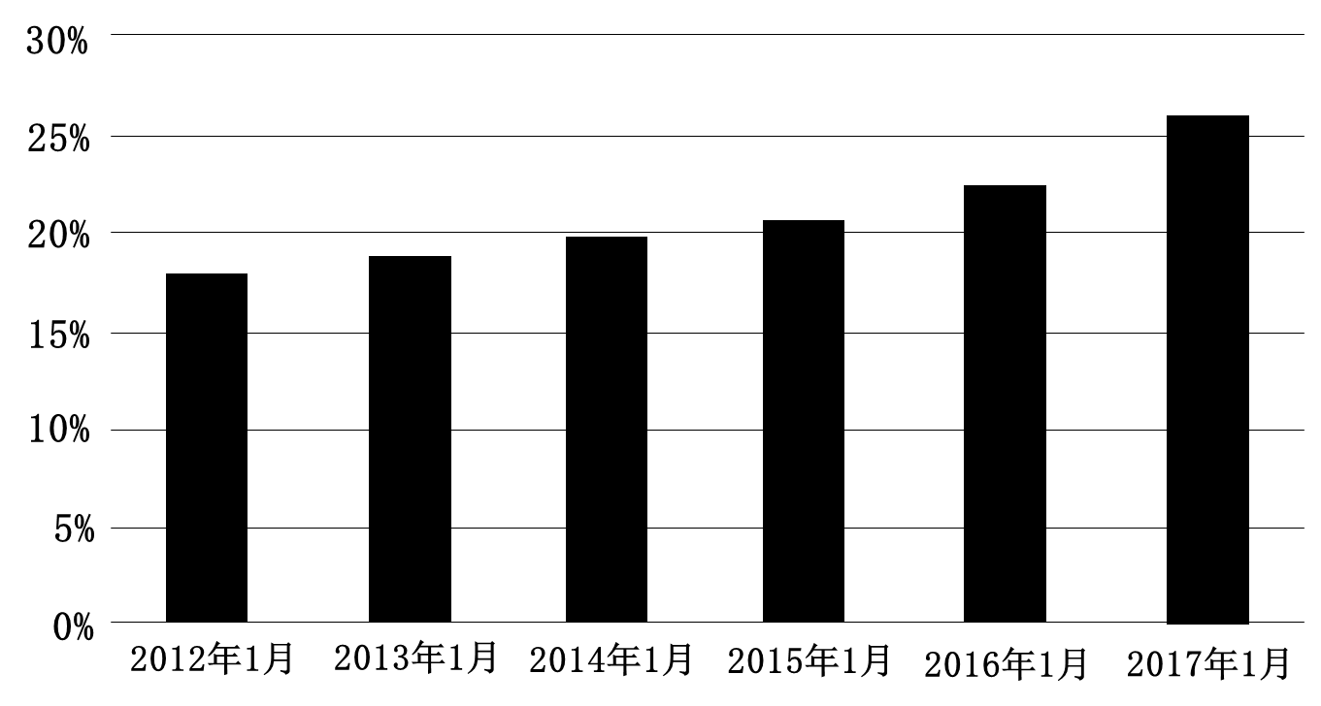

图二

注：工人收入与工人的稳定性、技术熟练程度有直接关系

上海制造业登记就业人员收入和学历的上述变化，有利于促进制造业的发展。针对这一结论，分别概括两图现象，运用经济常识的相关知识简要说明理由。